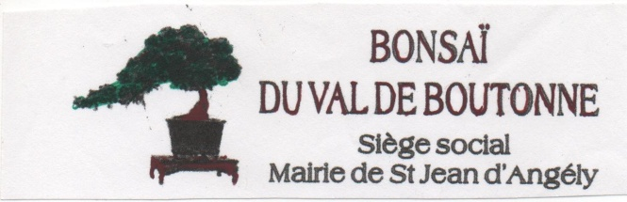
EXPOSITION MAME SHOHIN SAINT JEAN D’ANGELY
Inscription pour les ateliers
Les ateliers seront animés par des N3 de la Fédération :
Jean Bernard GALLAIS ,Gilles BOUCLIER, Michel AUGEIX , Frédy FILIOT
________________________________________________________________
DEMI-JOURNEE : 20 €
Nom-----------------------------------------------------------------
Formateur--------------------------------------------------------
Nombre -----------------------------------------------------------
________________________________________________________________________
JOUNEE COMPLETE : 30€
Nom----------------------------------------------------------------------------------------
Formateur--------------------------------------------------------------------------------
Nombre------------------------------------------------------------------------------------

Pour le bon déroulement et l’organisation des ateliers, nous vous prions de bien vouloir vous inscrire au plus tard le 14 juillet avec votre règlement. Nous disposons de 2 salles qui peuvent accueillir 12 personnes maximum. Il ne sera pas possible de prendre une place au dernier moment. Merci de votre compréhension.
Règlement et réservation : Monsieur ARNAULT 18, Avenue Pasteur
17400 Saint Jean d’Angely
Mail : francoise.arnault3@orange.fr
Tel : 05 46 32 00 43 portable 06 78 25 66 93 ou 06 31 15 38 53

